**Информация к проекту решения по заявлению:**

**1.4. Коркина И. М.**

**Земельный участок:**

кадастровый номер **54:35:061855:35**;

местоположение:Новосибирская обл, г Новосибирск, **Ленинский район**, пер Экскаваторный 5-й;

площадь 479 кв.м.;(планшет 6709).

**Зонирование:** Зона застройки индивидуальными жилыми домами (Ж-6)

**Заявленные требования:** *в части уменьшения минимального отступа от границ земельного участка с 3 м до 1,8 м с юго-западной стороны, с 3 м до 2,3 с юго-восточной стороны*

**Обоснование согласно заявлению:** *в связи с тем, что конфигурация и инженерно-геологические характеристики земельного участка являются неблагоприятными для застройки*

**Планируется: строительство индивидуального жилого дома**

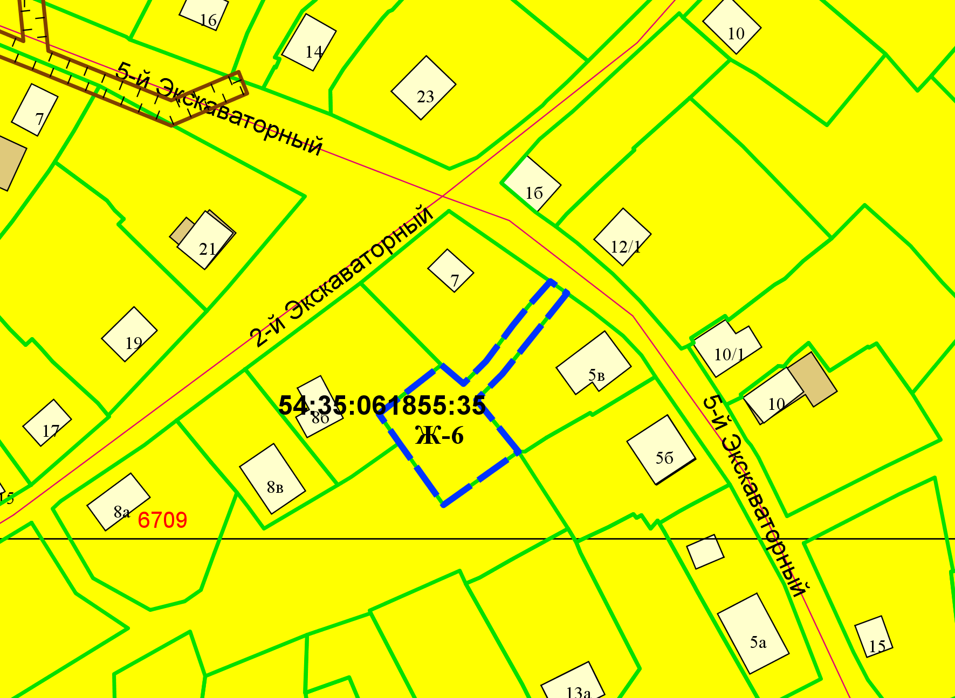

**2,3 м**

**1,8 м**

Приложения к заявлению: